南京信息工程大学 实验（实习）报告

Playfair加密算法的实现与分析

1．实验目的：
- 理解Playfair加解密算法；
- 实现Playfair加解密算法
- 对其性能进行测试（时间、雪崩效应等）。

2．实验内容：
- 实现Playfair加解密算法；
- 对其雪崩效应进行分析。

3．实验步骤
实验代码如下：
def locate(char: chr):
# 寻找字符位置
for i in range(1,6):
for j in range(1,6):
if matrix[i][j] == char:
return i, j
return -1, -1

def encrypt(plaintext_ls: list) -> list:
# 加密函数
ciphertext_ls = []
cur = 0
while cur < len(plaintext_ls) - 1:
x1, y1 = locate(plaintext_ls[cur])
x2, y2 = locate(plaintext_ls[cur+1])
if x1 == x2:
# 右移
ciphertext_ls += matrix[(x1 % 5)+1][y1] + matrix[(x2 % 5)+1][y2]
elif y1 == y2:
# 下移
ciphertext_ls += matrix[x1][(y1 % 5)+1] + matrix[x2][(y2 % 5)+1]
else:
ciphertext_ls += matrix[x1][y2] + matrix[x2][y1]
cur += 2
return ciphertext_ls

def decrypt(ciphertext_ls: list) -> list:
# 解密函数
plaintext_ls = []
cur = 0
while cur < len(ciphertext_ls) - 1:
x1, y1 = locate(ciphertext_ls[cur])
x2, y2 = locate(ciphertext_ls[cur+1])
if x1 == x2:
# 左移
plaintext_ls += matrix[x1-1 + (not(x1-1))*5][y1] + matrix[x2-1 + (not(x2-1))*5][y2]
elif y1 == y2:
# 上移
plaintext_ls += matrix[x1][y1-1 + (not(y1-1))*5] + matrix[x2][y2-1 + (not(y2-1))*5]
else:
plaintext_ls += matrix[x1][y2] + matrix[x2][y1]
cur += 2
return plaintext_ls

# 设置常量
letters = 'ABCDEFGHIKLMNOPQRSTUVWXYZ'
vis = [True] * 25
matrix = [[0 for _ in range(6)] for _ in range(6)] # 5*5的矩阵，第0行与第0列不用

# 输入明文和密钥
print('请输入明文：',end='')
plaintext = input().replace(' ','')
print('请输入密钥：',end='')
key = input()
for x in key:
vis[ord(x) - ord('A')] = False

# 生成密码本
count = 0
for i in range(1,6):
for j in range(1,6):
matrix[i][j] = key[count]
count += 1
if count == len(key):
break
else:
continue
break
idx = 0
for i in range(1,6):
for j in range(1,6):
if matrix[i][j] == 0:
while vis[idx] == False:
idx += 1
matrix[i][j] = letters[idx]
vis[idx] = False

# 展示密码本
print('本次加密所使用的密码本如下：')
for i in range(1,6):
for j in range(1,6):
print(matrix[i][j],end=' ')
print()

# 处理明文字符串，必要时用字符X填充
plaintext_ls = list(plaintext)
cur = 0
while cur < len(plaintext_ls) - 1:
if plaintext_ls[cur] == plaintext_ls[cur+1]:
plaintext_ls.insert(cur+1,'X')
cur += 2
if len(plaintext_ls) % 2:
plaintext_ls.append('X')
plaintext = ''.join(plaintext_ls)
print(f'处理后的明文为：{plaintext}')

# 加密并输出密文
ciphertext_ls = encrypt(plaintext_ls)
ciphertext = ''.join(ciphertext_ls)
print(f'加密后的密文为：{ciphertext}')

# 输入密文并解密
print('请输入想要解密的密文：',end='')
ciphertext = input()
ciphertext_ls = list(ciphertext)
plaintext_ls = decrypt(ciphertext_ls)
plaintext = ''.join(plaintext_ls)
print(f'解密后的明文为：{plaintext}')

实验输出结果如下所示：
输入attack at sunset，这个句子不需要进行处理，每两个字母刚好能凑成一对；而输入balloons are beautiful时，两个字母l被分到同一组，因此需要用X隔开，由于句子长度为奇数，所以最后需要再添加一个X，凑成分组。解密后，两组样例都能得到正确的明文结果。
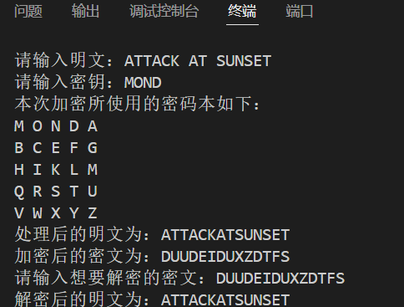
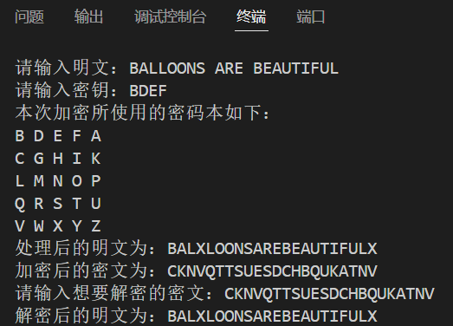

4．实验分析和总结
现在讨论playfair算法是否具有雪崩效应。一个加密算法具有雪崩效应，应当满足，当输入发生细小的变化（改变一个字母，或翻动一个比特时），对应的密文会发生翻天覆地的变化。
输入两个句子：I saw a cat on the mat.
和 I saw a bat on the mat.
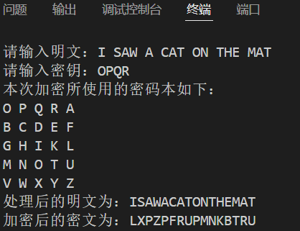
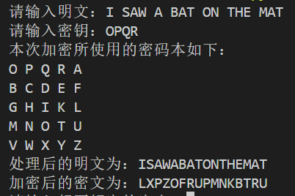
明文只有cat和bat的第一个字母不同，可以看到，输出的密文是几乎相同的，只有第三组PF和OF的区别。
因此，playfair算法不具有雪崩效应。

